Rantau, 20 Oktober 2011.
Keakraban PT KPP dan PT Pama melalui pertandingan persahabatan sepakbola
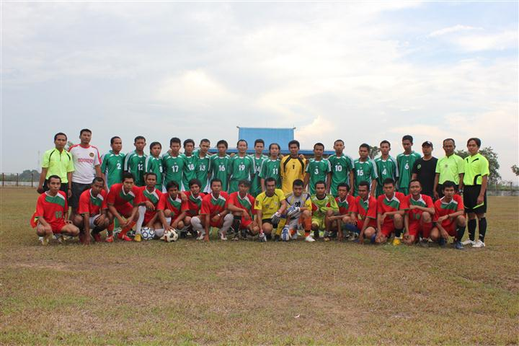
Semangat untuk menjalin silaturahmi dan memupuk kebersamaan diantara karyawan tumbuh dengan baik didalam acara pertandingan persahabatan sepakbola antara tim PT. Kalimantan Prima Persada site Rantau Mining dengan tim PT. Pama Persada Nusantara site KCMB.
Pertandingan sepakbola yang dilaksanakan pada hari Kamis tanggal 20 Oktober 2011 di lapangan sepakbola stadion Datu Muning bypass Rantau dihadiri oleh kedua kesebelasan yang ramai dengan para suporter dari masing-masing perusahaan. Kegiatan pertandingan ini sendiri menurut Bpk. Gatot selaku CSR officer Pama merupakan bagian dalam hubungan industrial sesama karyawan dan antar perusahaan, dengan adanya ajang pertandingan ini diharapkan terbina hubungan yang lebih erat dan keakraban sesama karyawan dan perusahaan lebih meningkat, karena kita merupakan satu group perusahaan.
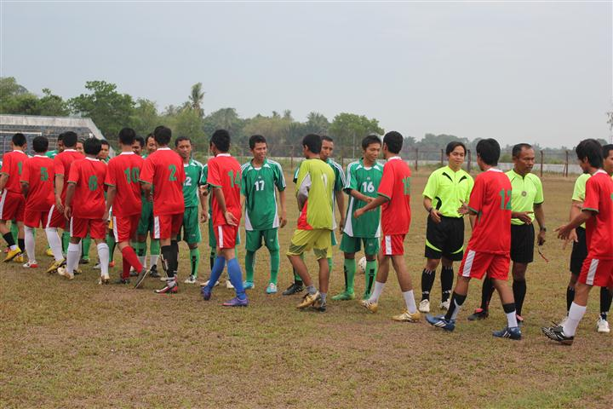
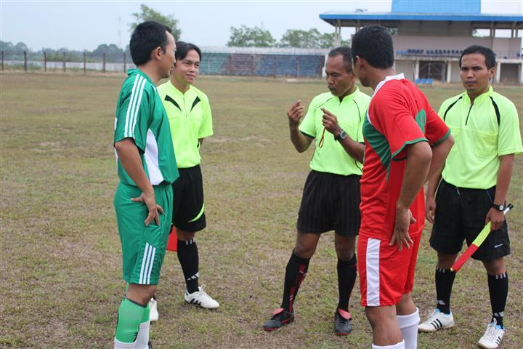
Rencana pertandingan persahabatan ini sudah dipersiapkan dalam waktu 1 minggu, dan Alhamdulillah dapat terlaksana dengan baik, demikian disampaikan Teguh Agung S selaku CSR officer PT. KPP yang bertindak sebagai tuan rumah pertandingan kali ini. Pertandingan yang sangat seru dan menarik ini juga menjadi cara bagi karyawan untuk meningkatkan kebugaran dan kesehatannya, dengan adanya kegiatan ini kita juga kita akan semakin disiplin dalam mengatur dan menjaga kesehatan pribadi baik nantinya untuk bekerja maupun kegiatan sehari-hari lainnya.
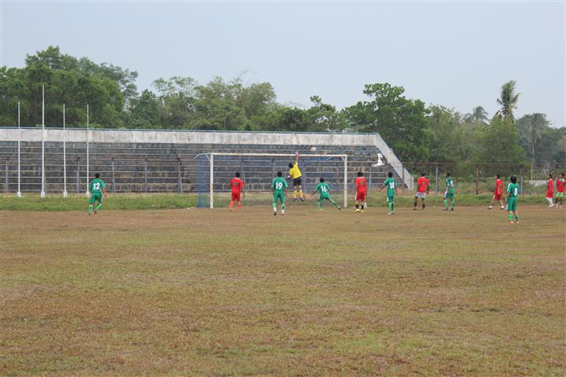
Pertandingan diawali dengan berjabat tangan dan perkenalan dari masing-masing tim yang dilanjutkan dengan penentuan penendang kick off pertama yang dilaksanakan oleh tim tamu yaitu PT Pama. Wasit yang memimpin pertandingan ini dipercayakan kepada Bpk. Saleh salah satu wasit dari PSSI Kab. Tapin, jalan pertandingan di babak pertama berlangsung seru, hal ini dikarenakan PT KPP berhasil menyarangkan 3 gol ke gawang tim PT Pama, di babak kedua pertandingan tidak kalah seru, ada dua kartu kuning yang dikeluarkan wasit untuk kedua tim, karena melanggar pemain lawan. Dibabak kedua tim Pama dapat menyarangkan gol ke gawang tim PT KPP, kedudukan 3-1 sementara masih berjalan manarik, di ujung babak kedua PT KPP kembali menyarangkan 2 gol, dan sekaligus menutup pertandingan dengan skor 5 – 1 untuk kemenangan tim PT KPP.
Diakhir pertandingan, kedua tim menikmati hidangan, kue dan minuman yang telah disediakan, kedepannya kegiatan ini akan terus diagendakan dan menjadi bagian dalam meningkatkan hubungan industrial yang semakin baik. Bravo Olahraga.
Proses terciptanya gol di babak pertama
(Teguh Agung/ CSR officer KPP Rantau).

